第15讲 多体平抛运动模型
（2023·湖南）
1．如图（a），我国某些农村地区人们用手抛撒谷粒进行水稻播种。某次抛出的谷粒中有两颗的运动轨迹如图（b）所示，其轨迹在同一竖直平面内，抛出点均为$$O$$，且轨迹交于$$P$$点，抛出时谷粒1和谷粒2的初速度分别为$$v_{1}$$和$$v_{2}$$，其中$$v_{1}$$方向水平，$$v_{2}$$方向斜向上。忽略空气阻力，关于两谷粒在空中的运动，下列说法正确的是（ ）
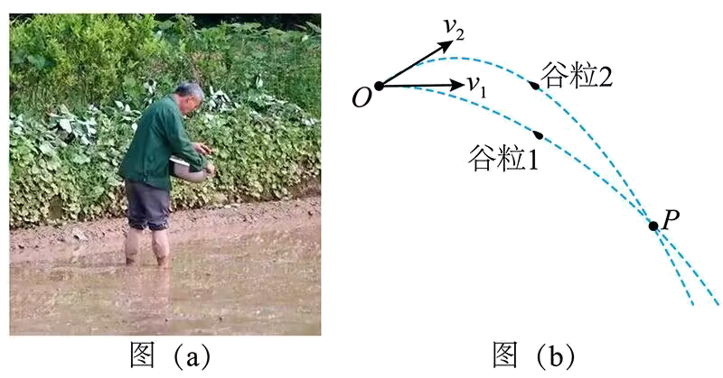
A．谷粒1的加速度小于谷粒2的加速度 B．谷粒2在最高点的速度小于$$v_{1}$$
C．两谷粒从$$O$$到$$P$$的运动时间相等 D．两谷粒从$$O$$到$$P$$的平均速度相等
【答案】B
【难度】0.65
【知识点】斜抛运动、平抛运动速度的计算
【详解】A．抛出的两谷粒在空中均仅受重力作用，加速度均为重力加速度，故谷粒1的加速度等于谷粒2的加速度，A错误；
C．谷粒2做斜向上抛运动，谷粒1做平抛运动，均从O点运动到P点，故位移相同。在竖直方向上谷粒2做竖直上抛运动，谷粒1做自由落体运动，竖直方向上位移相同故谷粒2运动时间较长，C错误；
B．谷粒2做斜抛运动，水平方向上为匀速直线运动，故运动到最高点的速度即为水平方向上的分速度。与谷粒1比较水平位移相同，但运动时间较长，故谷粒2水平方向上的速度较小即最高点的速度小于$$v_{1}$$，B正确；
D．两谷粒从O点运动到P点的位移相同，运动时间不同，故平均速度不相等，谷粒1的平均速度大于谷粒2的平均速度，D错误。
故选B。

（2021·江苏）
2．如图所示，A、B两篮球从相同高度同时抛出后直接落入篮筐，落入篮筐时的速度方向相同，下列判断正确的是（ ）
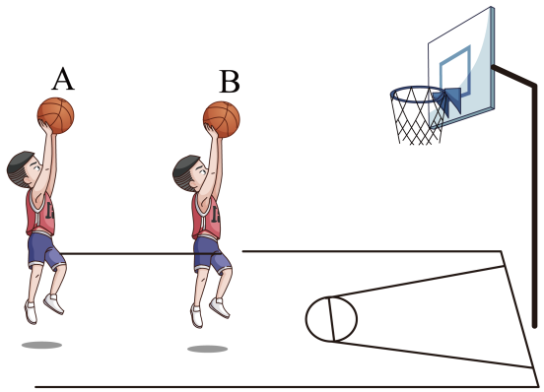
A．A比B先落入篮筐
B．A、B运动的最大高度相同
C．A在最高点的速度比B在最高点的速度小
D．A、B上升到某一相同高度时的速度方向相同
【答案】D
【难度】0.65
【知识点】斜抛运动
【详解】AB．若研究两个过程的逆过程，可看作是从篮筐沿同方向斜向上的斜抛运动，落到同一高度上的AB两点，则A上升的高度较大，高度决定时间，可知A运动时间较长，即B先落入篮筐中，故AB错误；
C．因为两球抛射角相同，A的射程较远，则A球的水平速度较大，即在最高点的速度比B在最高点的速度大，故C错误；
D．由斜抛运动的对称性可知，当A、B上升到与篮筐相同高度时的速度方向相同，故D正确。
故选D。


1.定义：将物体以一定的初速度沿水平方向抛出，物体只在重力作用下的运动。
2.性质：平抛运动是加速度为g的匀变速曲线运动，运动轨迹是抛物线。
3.研究方法：运动的合成与分解
（1）水平方向：匀速直线运动；
（2）竖直方向：自由落体运动。
4.平抛运动基本规律
如图1，以抛出点O为坐标原点，以初速度v₀方向（水平方向）为x轴正方向，竖直向下为y轴正方向。
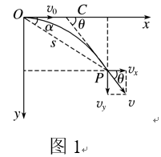
（1）位移关系
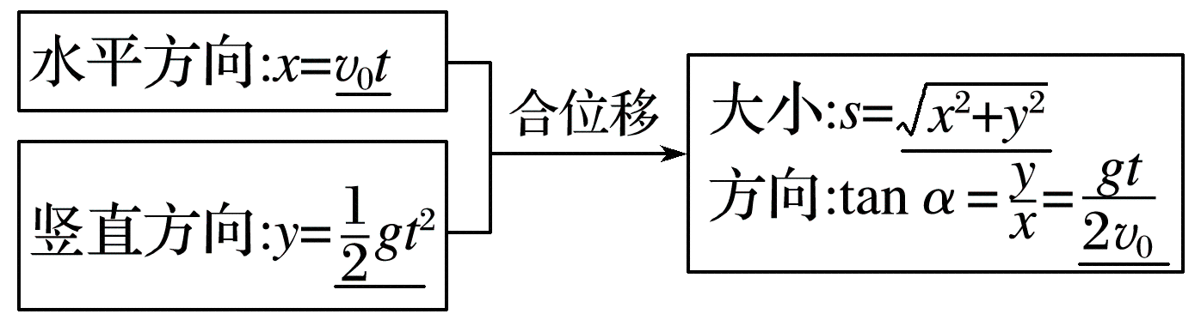
（2）速度关系
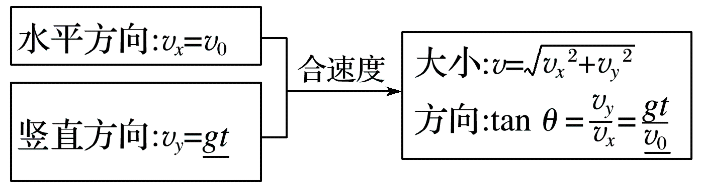
（3）飞行时间
由t=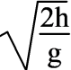知，时间取决于下落高度h，与初速度v₀无关。
（4）水平射程
x=v₀t=v₀，即水平射程由初速度v₀和下落高度h共同决定，与其他因素无关。
（5）落地速度
v=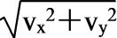=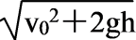，以θ表示落地速度与水平正方向的夹角，有tanθ==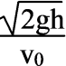，落地速度与初速度v₀和下落高度h有关。
（6）速度改变量
因为平抛运动的加速度为恒定的重力加速度g，所以做平抛运动的物体在任意相等时间间隔Δt内的速度改变量Δv=gΔt是相同的，方向恒为竖直向下，如图4所示。
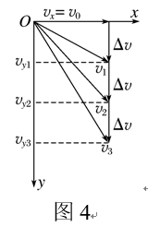
（7）两个重要推论
①做平抛运动的物体在任意时刻的瞬时速度的反向延长线一定通过此时水平位移的中点，如图5所示，即x_{B}=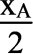。
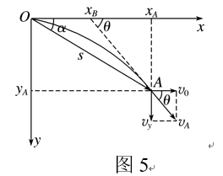
推导：
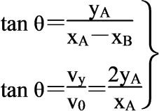→x_{B}=
②做平抛运动的物体在任意时刻任意位置处，有tanθ=2tanα。
推导：
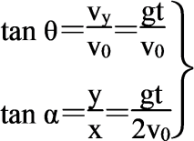→tanθ=2tanα
5.多体平抛模型
（1）模型特点：涉及到两个或两个以上物体做平抛运动的模型
（2）模型运动规律
①若两物体同时从同一高度（或同一点）抛出，则两物体始终在同一高度，二者间距只取决于两物体的水平分运动。
②若两物体同时从不同高度抛出，则两物体高度差始终与抛出点高度差相同，二者间距由两物体的水平分运动和竖直高度差决定。
③若两物体从同一点先后抛出，两物体竖直高度差随时间均匀增大，二者间距取决于两物体的水平分运动和竖直分运动。
④两条平抛运动轨迹的相交处是两物体的可能相遇处，两物体要在此处相遇，必须同时到达此处。

【题型一】同位置不同速平抛
3．两个物体做平抛运动的轨迹如图所示，设它们抛出的初速度分别为v_{a}、v_{b}，从抛出至碰到台上的时间分别为t_{a}、t_{b}，则（ ）
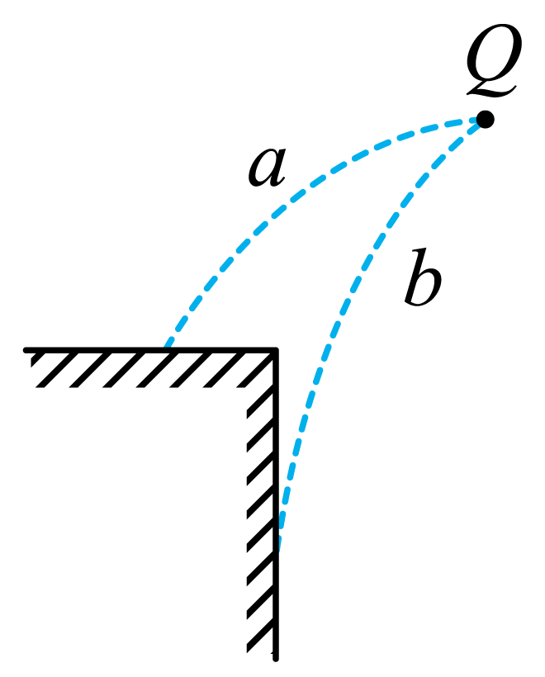
A．v_{a}>v_{b} B．v_{a}<v_{b}
C．t_{a}>t_{b} D．t_{a}<t_{b}
【答案】AD
【难度】0.85
【知识点】平抛运动速度的计算、平抛运动位移的计算
【详解】物体做平抛运动，根据
$$h=\frac{1}{2}gt^{2}$$，x=v₀t
解得
$$t=\sqrt{\frac{2h}{g}}$$，$$v_{0}=x\sqrt{\frac{g}{2h}}$$
由于
hb>ha，xa>xb
可知
ta<tb， va>vb
故选AD。

【题型二】同高度不位置平抛
4．如图所示，将一小球从水平面$$MN$$上方$$A$$点以初速度$$v_{1}$$向右水平抛出，经过时间$$t_{1}$$打在前方竖直墙壁上的$$P$$点，若将小球从与$$A$$点等高的$$B$$点以初速度$$v_{2}$$向右水平抛出，经过时间$$t_{2}$$落在竖直墙角的$$N$$点，不计空气阻力，下列选项中正确的是（ ）
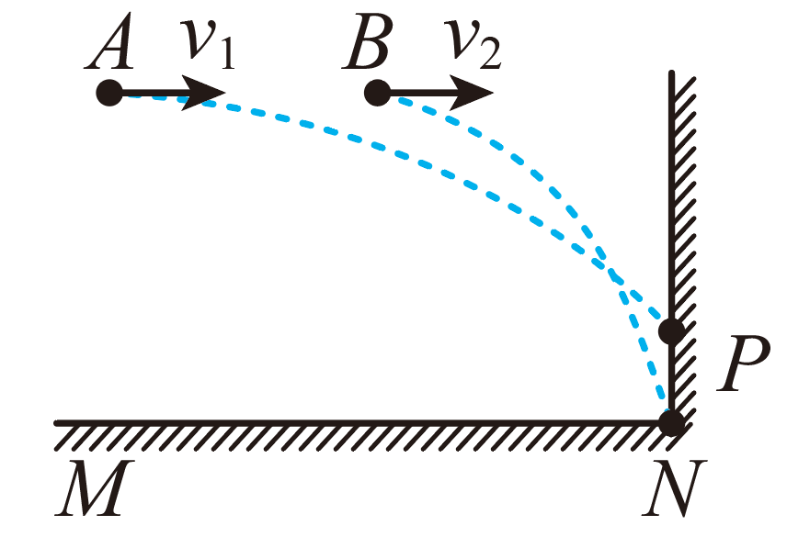
A．$$v_{1}>v_{2}$$ B．$$v_{1}<v_{2}$$ C．$$t_{1}>t_{2}$$ D．$$t_{1}=t_{2}$$
【答案】A
【难度】0.85
【知识点】平抛运动位移的计算
【详解】由图可知，A下落高度小于B下落的高度；根据$$h=\frac{1}{2}gt^{2}$$可得：
$$t=\sqrt{\frac{2h}{g}}$$
可知
$$t_{1}<t_{2}$$
由图可知，结合$$x_{1}>x_{2}$$，同时有$$t_{1}<t_{2}$$；根据$$v=\frac{x}{t}$$可知
$$v_{1}>v_{2}$$
故A正确，BCD错误。
故选A。

【题型三】不同高不同速平抛
5．“套圈圈”是许多人喜爱的一种游戏，若小圆环的运动视为平抛运动，大人和小孩同时抛出并最终套中，如图空中运动的过程中，以下正确的是（ ）
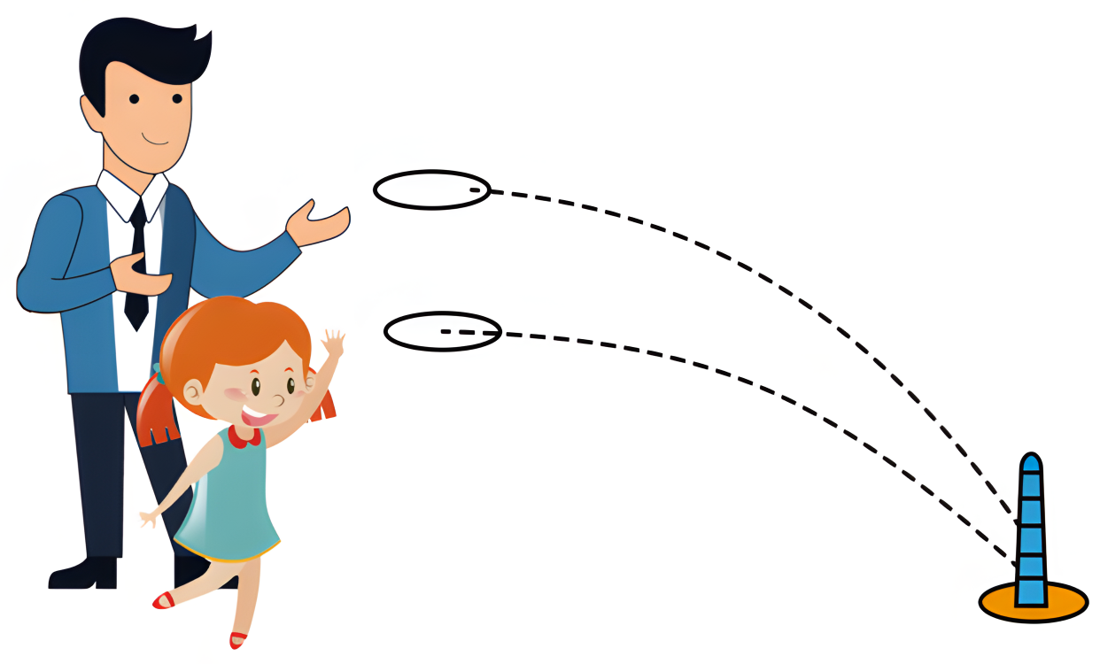
A．大人的圆环先套中 B．小孩的圆环先套中
C．同时套中 D．小孩力气小所以抛出的环初速度小
【答案】B
【难度】0.85
【知识点】平抛运动位移的计算
【详解】ABC．设抛出的圈圈高度为h，由$$h=\frac{1}{2}gt^{2}$$，得下落的时间为
$$t=\sqrt{\frac{2h}{g}}$$
平抛运动的物体飞行时间由高度决定，小孩抛出的圆环运动时间较短，所以小孩的圆环先套中，故AC错误，B正确；
D．设抛出的圈圈做平抛运动的初速度为v，则圈圈的水平位移
$$x=vt$$
大人与小孩抛出的圈圈的水平位移相同，小孩抛出的圈圈运动时间短，则小孩抛出的环初速度大，故D错误。
故选B。


6．如图所示，水平放置的网球发球机正对着竖直墙面发射网球，两次发射的网球分别在墙上留下A、B两点印迹。测得OA=AB，OP为水平线，若忽略网球在空中受到的阻力，下列说法正确的是（ ）
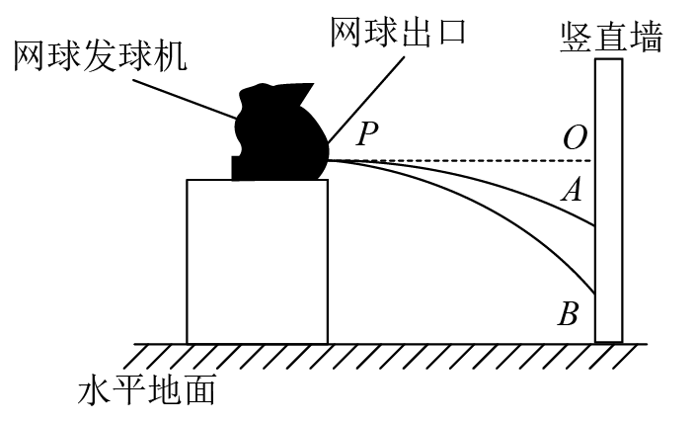
A．两球发射的初速度$$v_{\text{A}}:v_{\text{B}}=1:2$$
B．两球发射的初速度$$v_{\text{A}}:v_{\text{B}}=\sqrt{2}:1$$
C．两球从P点发射到碰到墙面所用的时间$$t_{\text{A}}:t_{\text{B}}=1:\sqrt{2}$$
D．两球从P点发射到碰到墙面所用的时间$$t_{\text{A}}:t_{\text{B}}=1:2$$
【答案】BC
【难度】0.65
【知识点】平抛运动速度的计算
【详解】CD．设OA=AB=h，忽略空气阻力，则做平抛运动，竖直方向
$$h=\frac{1}{2}gt_{\text{A}}^{\text{2}}$$
$$2h=\frac{1}{2}gt_{\text{B}}^{\text{2}}$$
整理可以得到
$$t_{\text{A}}:t_{\text{B}}=1:\sqrt{2}$$
故C正确D错误；
AB．水平方向为匀速运动，而且水平位移大小相等，则
$$x=v_{\text{A}}t_{\text{A}}=v_{\text{B}}t_{\text{B}}$$
整理可以得到
$$v_{\text{A}}:v_{\text{B}}=\sqrt{2}:1$$
故A错误B正确。
故选BC。
7．某工厂为了落实有关节能减排政策，水平的排水管道满管径工作，减排前、后，水落点距出水口的水平距离分别为x₀、x₁，则减排前、后单位时间内的排水量之比（ ）
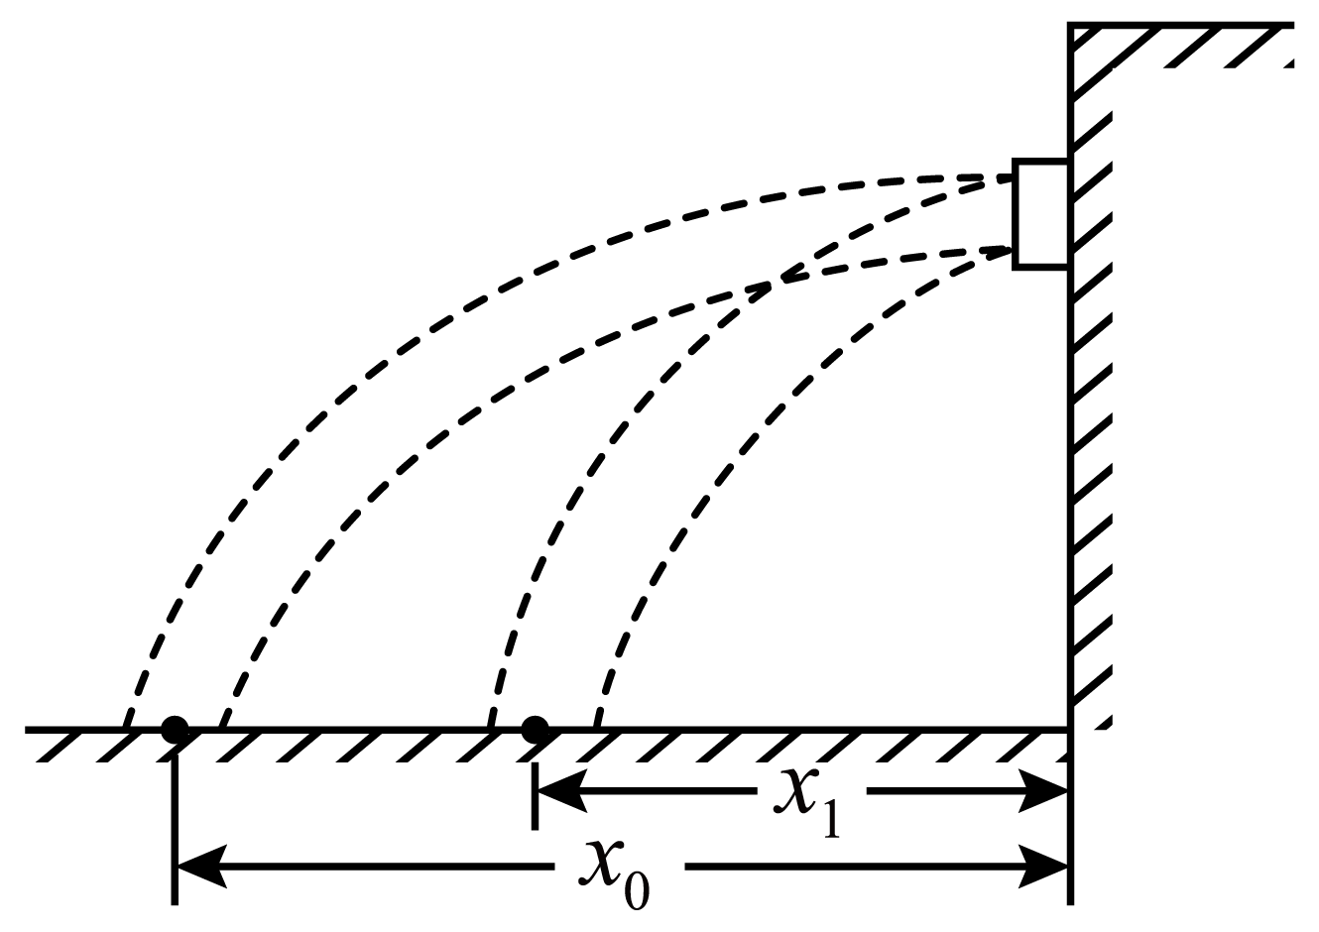
A．$$\frac{x_{0}}{x_{1}}$$ B．$$\sqrt{\frac{x_{0}}{x_{1}}}$$ C．$$\frac{x_{1}}{x_{0}}$$ D．$$\sqrt{\frac{x_{1}}{x_{0}}}$$
【答案】A
【难度】0.65
【知识点】平抛运动速度的计算
【详解】设管的横截面积为S，则排水量为
$$V_{排}=SL$$
$$L=vt$$
减排前，水流速为v₁，则t时间内排水量
$$V_{排1}=Sv_{1}t=Sx_{0}$$
减排后，水流速为v₂，则t时间内排水量
$$V_{排2}=Sv_{2}t=Sx_{1}$$
减排前、后单位时间内的排水量之比
$$\frac{V_{排1}}{V_{排2}}=\frac{x_{0}}{x_{1}}$$
故选A。
8．“套圈圈”是大人、小孩都喜欢的娱乐活动（如图甲所示），一个大人和一个小孩分别在如图乙所示的位置水平抛出圆环，恰好套中同一个物体。若两个圆环相同，圆环的运动视为平抛运动，则大人抛出的圆环（ ）
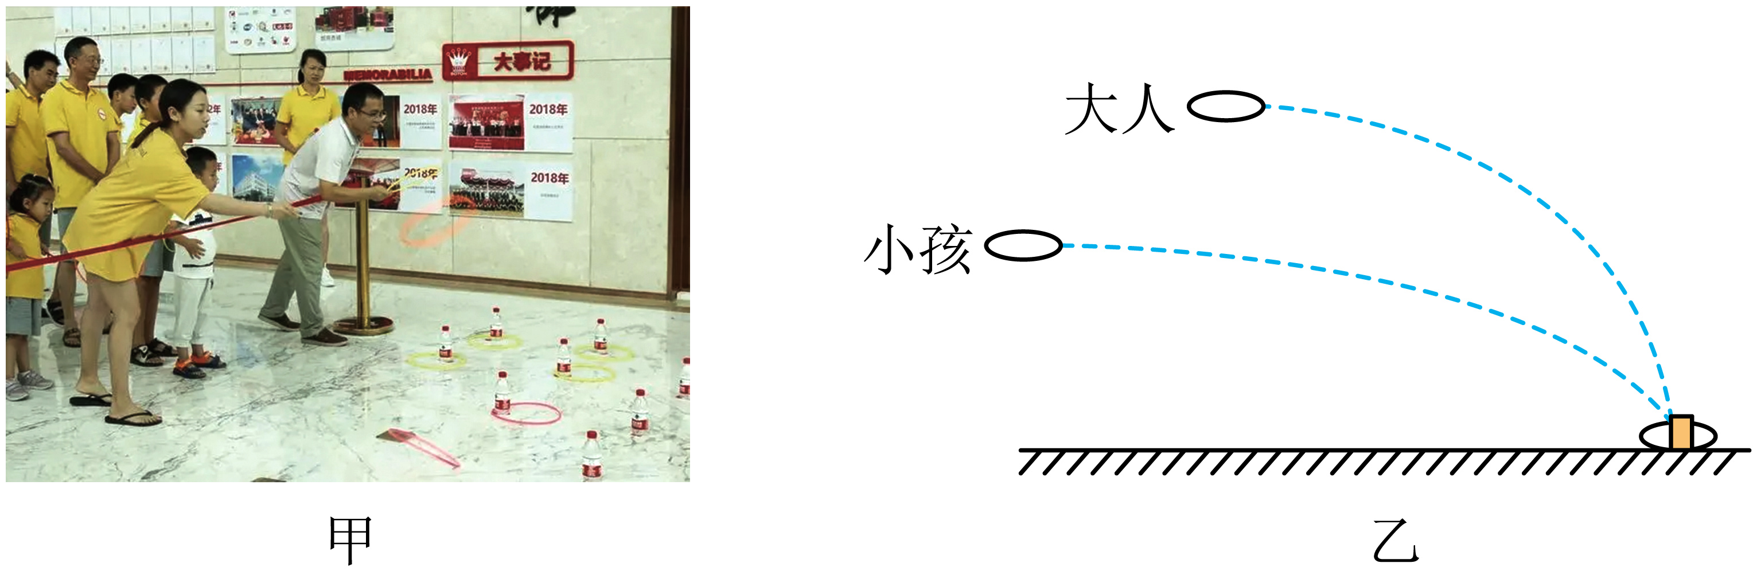
A．初速度大 B．平抛运动的时间长
C．落地时的速度大 D．落地时的重力的瞬时功率小
【答案】B
【难度】0.65
【知识点】平抛运动中的临界问题、瞬时功率
【详解】AB．圆环做平抛运动，竖直方向上根据$$h=\frac{1}{2}gt^{2}$$，可得
$$t=\sqrt{\frac{2h}{g}}$$
由图乙可知，由于大人的抛出点比小孩的抛出点高，则大人抛出的圈圈做平抛运动的时间长；圆环在水平方向上有$$x=v_{0}t$$，可得
$$v_{0}=\frac{x}{t}$$
由图乙可知，大人抛出的圈圈水平位移小于小孩的，则大人抛出的圈圈的初速度小，故A错误，B正确；
C．圈圈落地时的速度大小为
$$v=\sqrt{v_{0}^{2}+v_{y}^{2}}=\sqrt{v_{0}^{2}+{(gt)}^{2}}$$
由于小孩的水平速度大于大人的水平速度，小孩的竖直分速度小于大人的竖直分速度，则无法判断圈圈落地速度的大小关系，故C错误；
D．圈圈落地时重力的瞬时功率为
$$P_{G}=mgv_{y}=mg^{2}t$$
由于大人抛出的圈圈做平抛运动的时间长，可知大人抛出的圈圈落地时的重力瞬时功率大，故D错误。
故选B。
9．某同学在单人练习场练习网球，如图中1、2为两次网球打出后的运动轨迹，两轨迹均与墙壁垂直，设两次网球打出时的速度分别为$$v_{1}$$、$$v_{2}$$，网球在空中运动的时间分别为$$t_{1}$$、$$t_{2}$$，不计空气阻力，下列说法正确的是（ ）
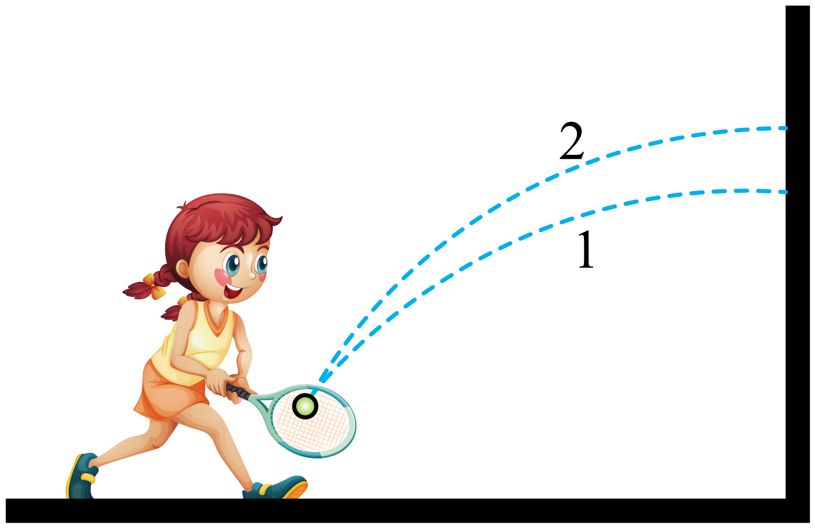
A．$$v_{1}$$、$$v_{2}$$的方向可能相同 B．$$v_{1}$$、$$v_{2}$$的大小可能相同
C．$$t_{1}$$、$$t_{2}$$可能相同 D．$$t_{1}>t_{2}$$
【答案】B
【难度】0.65
【知识点】平抛运动速度的计算、平抛运动位移的计算
【详解】CD．两轨迹均与墙壁垂直，故网球运动可视作从墙壁抛出的平抛运动，根据
$$h=\frac{1}{2}gt^{2}$$
可知
$$t_{1}<t_{2}$$
故CD错误；
AB．根据
$$x=v_{0}t$$
可知水平方向
$$v_{1x}>v_{2x}$$
根据
$$v^{2}=2gh$$
可知竖直方向
$$v_{1y}<v_{2y}$$
综上所述，可得
$$v_{1}=\sqrt{v_{1x}^{2}+v_{1y}^{2}}，v_{2}=\sqrt{v_{2x}^{2}+v_{2y}^{2}}$$
即大小可能相同，又
$$\tan{θ_{1}}=\frac{v_{1y}}{v_{1x}}，\tan{θ_{2}}=\frac{v_{2y}}{v_{2x}}$$
故$$v_{1}、v_{2}$$的方向不可能相同。故A错误，B正确。
故选B。
10．在一个竖直的支架上固定着两个水平的弹簧枪A和B，两弹簧枪在同一竖直平面内且出口在同一竖直线上，如图所示。A比B高h，B弹簧枪的出口距水平面高$$\frac{h}{3}$$，弹簧枪A、B射出的子弹的水平射程之比为$$s_{\text{A}}:s_{\text{B}}=1:2$$，设弹簧枪高度差不变，且射出子弹的初速度不变，要使两弹簧枪射出的子弹落到水平面上同一点，则（ ）
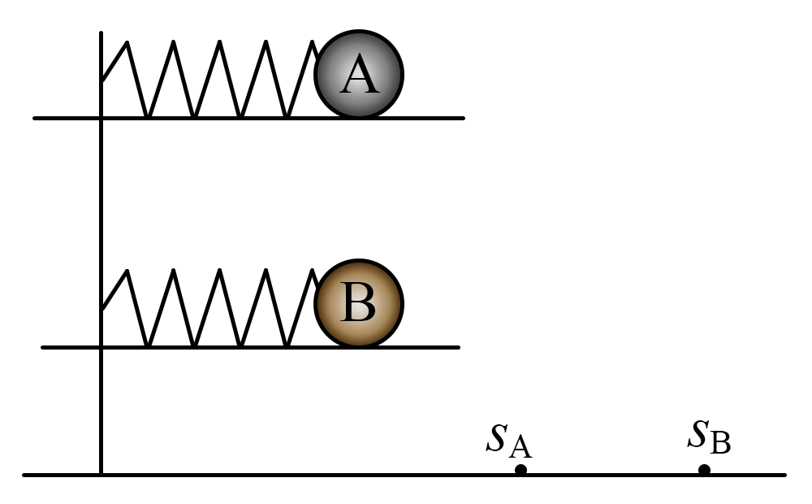
A．竖直支架向上移动$$\sqrt{2}h$$ B．竖直支架向上移动$$\frac{4}{15}h$$
C．竖直支架向下移动$$\sqrt{2}h$$ D．竖直支架向下移动$$\frac{4}{15}h$$
【答案】D
【难度】0.65
【知识点】平抛运动位移的计算
【详解】根据题意，竖直方向上，由$$h=\frac{1}{2}gt^{2}$$可得，A的飞行时间为
$$t_{\text{A}}=\sqrt{\frac{2h_{\text{A}}}{g}}=2\sqrt{\frac{2h}{3g}}$$
B的飞行时间为
$$t_{\text{B}}=\sqrt{\frac{2h_{\text{B}}}{g}}=\sqrt{\frac{2h}{3g}}$$
则有
$$t_{\text{A}}:t_{\text{B}}=2:1$$
由于弹簧枪A、B射出的子弹的水平射程之比为$$s_{\text{A}}:s_{\text{B}}=1:2$$，由$$s=v_{0}t$$可得，初速度之比为
$$v_{\text{A}}:v_{\text{B}}=1:4$$
要使子弹的水平位移相等，则有
$$t_{\text{A}}^{\text{'}}:t_{\text{B}}^{\text{'}}=4:1$$
则调整后竖直高度的比值为
$$h_{\text{A}}^{\text{'}}:h_{\text{B}}^{\text{'}}=16:1$$
设此时A的高度为$$H$$，则有
$$\frac{H}{H−h}=\frac{16}{1}$$
解得
$$H=\frac{16}{15}h$$
则竖直支架移动的距离为
$$Δh=H−\left(h+\frac{h}{3}\right)=−\frac{4}{15}h$$
即竖直支架向下移动$$\frac{4}{15}h$$。
故选D。
11．如图所示，质量相同的两个小球A、B分别从3L和L的高度水平抛出后落地，A、B的水平位移大小分别为L和2L，忽略空气阻力，则下列说法正确的是（ ）
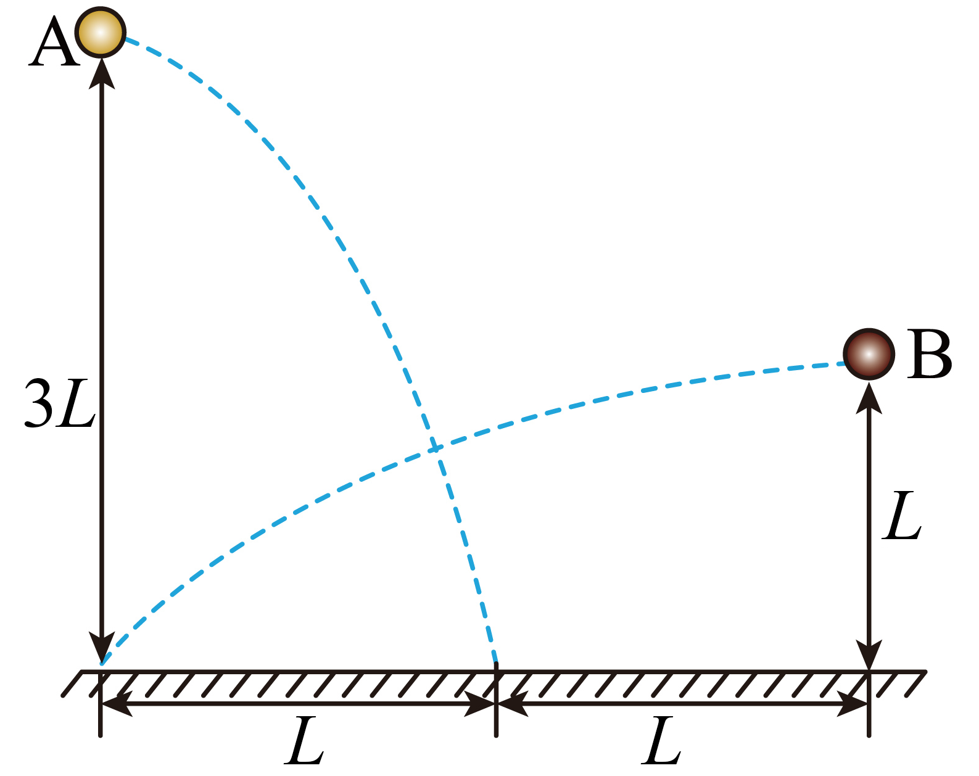
A．A、B的飞行时间之比为3∶1
B．A、B的初速度大小之比为$$1:\sqrt{3}$$
C．A、B落地时重力的瞬时功率之比为$$\sqrt{3}:1$$
D．A、B从抛出到落地过程中重力的平均功率之比为$$\sqrt{3}:1$$
【答案】CD
【难度】0.65
【知识点】平抛运动速度的计算、平抛运动位移的计算、平均功率、瞬时功率
【详解】A．平抛运动竖直方向上做自由落体运动，则有
$$3L=\frac{1}{2}gt_{\text{A}}^{2}$$，$$L=\frac{1}{2}gt_{\text{B}}^{2}$$
解得
$$t_{\text{A}}:t_{\text{B}}=\sqrt{3}:1$$
故A错误；
B．平抛运动水平方向做匀速直线运动，则有
$$L=v_{\text{A}}t_{\text{A}}$$，$$2L=v_{\text{B}}t_{\text{B}}$$
结合上述解得
$$v_{\text{A}}:v_{\text{B}}=1:2\sqrt{3}$$
故B错误；
C．A、B落地时竖直分速度分别为
$$v_{\text{A}y}=gt_{\text{A}}$$，$$v_{\text{B}y}=gt_{\text{B}}$$
令落地速度与竖直方向夹角分别为$$θ_{1}$$，$$θ_{2}$$，则A、B落地时重力的瞬时功率分别为
$$P_{\text{A}}=mgv_{\text{A}}cosθ_{1}=mgv_{\text{A}y}$$，$$P_{\text{B}}=mgv_{\text{B}}cosθ_{2}=mgv_{\text{B}y}$$
结合上述解得
$$P_{\text{A}}:P_{\text{B}}=\sqrt{3}:1$$
故C正确；
D．A、B从抛出到落地过程中重力的平均功率分别为
$$\overline{P_{\text{A}}}=\frac{mg⋅3L}{t_{\text{A}}}$$，$$\overline{P_{\text{B}}}=\frac{mgL}{t_{\text{B}}}$$
结合上述解得
$$\overline{P_{\text{A}}}:\overline{P_{\text{B}}}=\sqrt{3}:1$$
故D正确。
故选CD。
12．如图，某次小明同学在家中对着竖直墙壁打乒乓球，将球从 A 点斜向上击出，球垂直撞在墙上的 O 点后，反向弹回正好落在 A 点正下方的 B 点。忽略球的旋转及空气阻力，则下列说法中正确的是（ ）
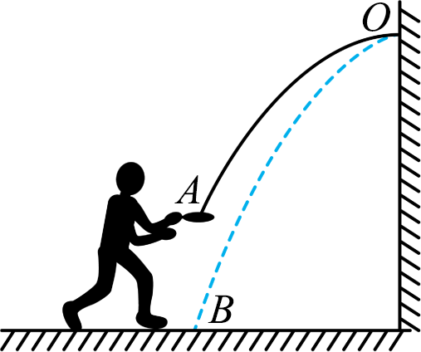
A．球在上升阶段和下降阶段的加速度相同
B．球从 A 点到 O 点的运动时间等于从 O 点到 B 点的运动时间
C．球刚离开 A 点时的水平速度大小大于刚到达 B 点时的水平速度大小
D．球刚离开 A 点时的速度大小一定大于刚到达 B 点时的速度大小
【答案】AC
【难度】0.65
【知识点】平抛运动的概念、平抛运动速度的计算、平抛运动位移的计算
【详解】A．忽略空气阻力，球在上升阶段和下降阶段只受重力，所以加速度均为$$g$$，A正确；
B．A 点到 O 点的过程可以看成由O 点到 A点的平抛运动的逆过程，时间相等，根据
$$h=\frac{1}{2}gt^{2}$$
可得
$$t=\sqrt{\frac{2h}{g}}$$
球从 O 点到 A 点的竖直高度小于从 O 点到 B 点的竖直高度，所以球从 A 点到 O 点的运动时间小于从 O 点到 B 点的运动时间，B错误；
C．因从A 点到 O 点的水平位移大小等于从 O 点到 B 点的水平位移大小，从 A 点到 O 点的运动时间小于从 O 点到 B 点的运动时间，根据
$$v_{x}=\frac{x}{t}$$
可知， 刚离开 A 点时的水平速度大小大于刚到达 B 点时的水平速度大小，C正确；
D．根据
$$v_{y}=\sqrt{2gh}$$
可知，球离开 A 点时的竖直速度大小小于刚到达 B 点时的竖直速度大小，根据
$$v=\sqrt{{v_{x}}^{2}+{v_{y}}^{2}}$$
可知，球刚离开 A 点时的速度大小不一定大于刚到达 B 点时的速度大小，D错误。
故选AC.
13．x轴沿水平方向，y轴沿竖直方向，三个质量相同的小球a、b和c在同一平面内从y轴上沿x轴正方向抛出的运动轨迹如图所示，其中b和c是从同一点抛出的。不计空气阻力。则下列说法正确的是（ ）
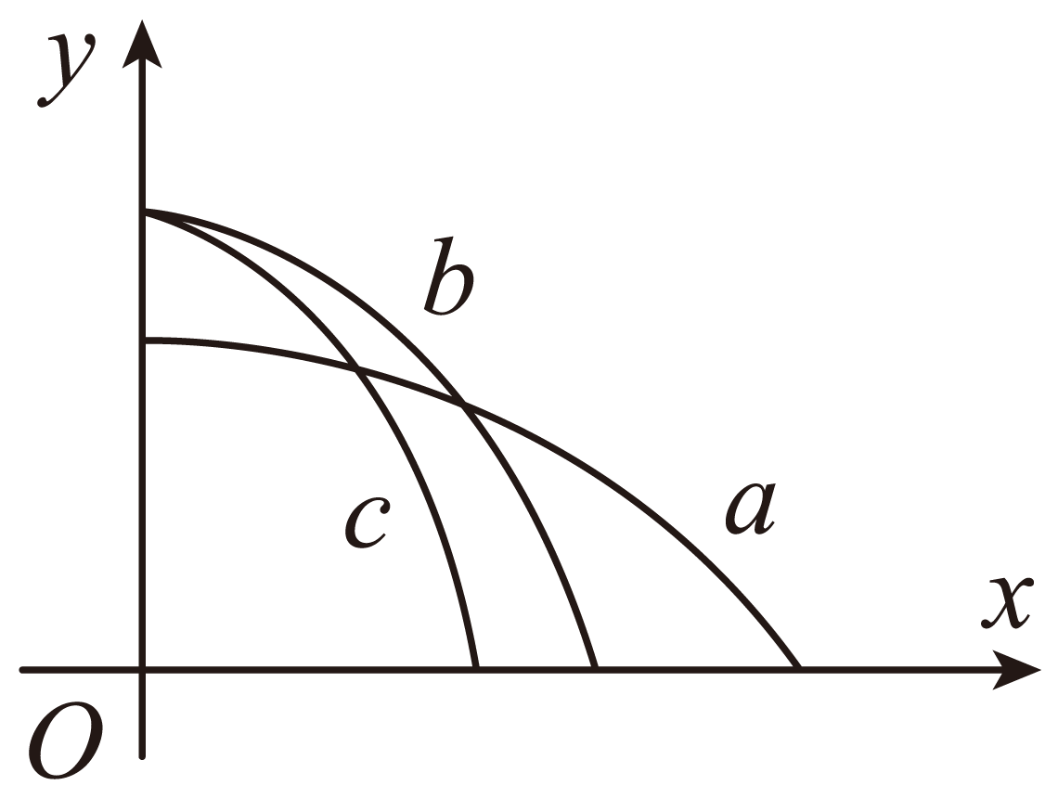
A．a的飞行时间比b的短 B．b的飞行时间比c的长
C．b落地时的动能大于c落地时的动能 D．a的速度改变量等于c的速度改变量
【答案】AC
【难度】0.65
【知识点】平抛运动速度的计算、机械能守恒定律的初步应用
【详解】AB．根据题意可知，小球做平抛运动，竖直方向上，由$$h=\frac{1}{2}gt^{2}$$可得
$$t=\sqrt{\frac{2h}{g}}$$
由图可知，$$b$$、$$c$$的下落高度相等，大于$$a$$的下落高度，则有
$$t_{b}=t_{c}>t_{a}$$
故A正确，B错误；
CD．水平方向上，由$$x=v_{0}t$$可得
$$v_{0}=\frac{x}{t}$$
由图可知，$$b$$的水平位移大于$$c$$的水平位移，则有
$$v_{b0}>v_{c0}$$
根据机械能守恒定律有
$$E_{\text{k}}=mgh+\frac{1}{2}mv_{0}^{2}$$
由于
$$h_{b}=h_{c}$$
则b落地时的动能大于c落地时的动能，故C正确；
D．根据
$$Δv=gt$$，$$t_{a}<t_{c}$$
可知a的速度改变量小于c的速度改变量，故D错误。
故选AC。
14．在2023年世界飞镖锦标赛总决赛中，范格文以3:0战胜威廉姆斯获得总冠军。若先后两次飞镖的抛出点在同一竖直线上的A、B两点，将飞镖沿水平方向抛出后，飞镖均扎在靶心处，两飞镖的轨迹如图乙中曲线1、2所示，飞镖扎在靶上瞬间的速度与水平方向的夹角分别为α、β。已知AB、BO的竖直高度相同，飞镖可视为质点，空气阻力忽略不计。则下列说法正确的是（ ）
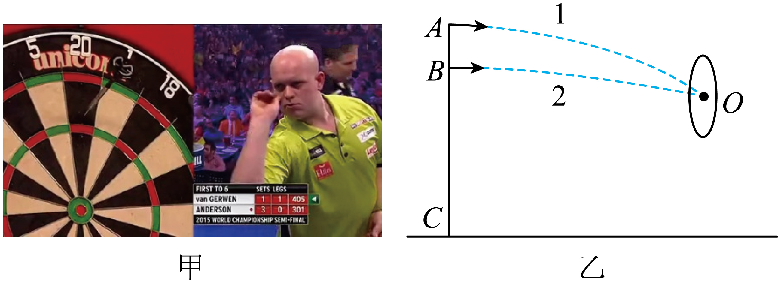
A．先后两次飞镖在空中的运动时间之比为$$\sqrt{2}:1$$
B．先后两次飞镖抛出时的初速度大小之比为$$\sqrt{2}:1$$
C．$$α=2β$$
D．$$tanα=2tanβ$$
【答案】AD
【难度】0.65
【知识点】平抛运动速度的计算
【详解】A．飞镖做平抛运动，先后两次飞镖在空中的运动，竖直方向有
$$2h=\frac{1}{2}gt_{1}^{2}$$
$$h=\frac{1}{2}gt_{2}^{2}$$
先后两次飞镖在空中的运动时间之比为
$$t_{1}:t_{2}=\sqrt{2}:1$$
故A正确；
B．先后两次飞镖在空中的运动，水平方向有
$$x=v_{1}t_{1}$$，$$x=v_{2}t_{2}$$
先后两次飞镖抛出时的初速度大小之比为
$$v_{1}:v_{2}=1:\sqrt{2}$$
故B错误；
D．轨迹为曲线1的飞镖扎在靶上瞬间的速度与水平方向的夹角的正切值为
$$tanα=\frac{gt_{1}}{v_{1}}$$
轨迹为曲线2的飞镖扎在靶上瞬间的速度与水平方向的夹角的正切值为
$$tanβ=\frac{gt_{2}}{v_{2}}$$
则
$$tanα=2tanβ$$
故D正确；
C．设$$φ=2β$$，根据二倍角公式
$$tanφ=\frac{2tanβ}{1−\tan^{2}β}$$
可知
$$α≠2β$$
故C错误。
故选AD。
15．乒乓球发球机是很多球馆和球友家庭的必备娱乐和训练工具。如图所示，某次训练时将发球机置于地面上方某一合适位置，然后向竖直墙面水平发射乒乓球。现有两个乒乓球a和b以不同速度射出，碰到墙面时下落的高度之比为9：16，不计阻力，则乒乓球a和b（ ）
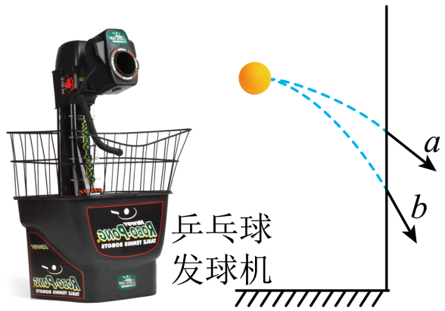
A．碰墙前运动时间之比为3：4
B．初速度之比为3：4
C．碰墙前速度变化量之比为9：16
D．碰墙时速度与墙之间的夹角的正切值之比为16：9
【答案】AD
【难度】0.65
【知识点】平抛运动速度的计算、速度偏转角的正切值与位移偏转角正切值的关系
【详解】A．平抛运动在竖直方向上做自由落体运动，下落的高度之比为9：16，根据小球下落得高度
$$h=\frac{1}{2}gt^{2}$$
可得下落时间之比为3：4，故A正确；
B．平抛运动在水平方向上做匀速直线运动，网球发球机出球口与墙面间水平距离相等，由
$$x=v_{0}t$$
可得初速度之比为4：3，故B错误；
C．碰墙前速度变化量为
$$Δv=gΔt$$
可知碰墙前速度变化量之比为3：4，故C错误；
D．小球落碰墙时竖直方向速度大小为
$$v_{y}=gt$$
可知碰墙前两乒乓球竖直方向的速度之比为3：4；
碰墙时速度与墙之间的夹角的正切值为
$$tanθ=\frac{v_{0}}{v_{y}}$$
联立可得
$$\frac{tanθ_{a}}{tanθ_{b}}=\frac{16}{9}$$
故D正确。
故选AD。

